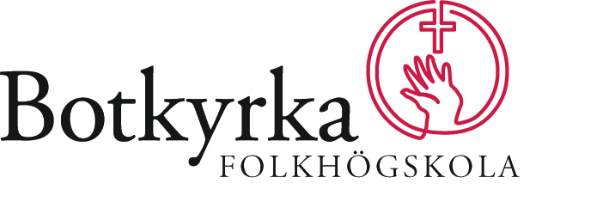

ANSVARSTAGANDE
för deltagare i kompetensutveckling för trossamfundsledare

Nedanstående person är antagen till att delta i kursen kompetensutveckling för trossamfundsledare

Antagen
Namn
Adress
Kursen hålls i
Datum

Ansvarstagande
Vårt trossamfund förbinder oss att ta ansvar för att undertecknad sökande kan genomföra kompetensutvecklingen.
Underskrift av företrädare för trossamfundet

Namnförtydligande (fyll i på datorn eller texta))

Namn på trossamfundet/riksorganisationen

Denna blankett kan fyllas i på datorn men ska därefter skrivas ut, signeras och sändas per post till:
Pär Götefelt, Botkyrka folkhögskola, Tomtbergavägen 14, 145 67 Norsborg

